**МИНИСТЕРСТВО ОБРАЗОВАНИЯ И НАУКИ РОССИЙСКОЙ ФЕДЕРАЦИИ**

Федеральное государственное бюджетное образовательное учреждение

высшего образования

**«Сибирский государственный университет науки и технологий имени академика М.Ф. Решетнева»**

Институт информатики и телекоммуникаций

Кафедра информационно-управляющих систем

**ТЕСТОВЫЙ СЦЕНАРИЙ**

Преподаватель ____________ М. Г. Доррер

подпись, дата инициалы, фамилия

Обучающийся МПЦ21-01 ____________ М.В. Сыромятников

номер группы подпись, дата инициалы, фамилия

Красноярск 2021 г.

Правильный сценарий

На рабочем столе нажимаем на ярлык «CATIA V5R17»

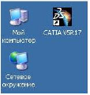

Открывается главное окно программы

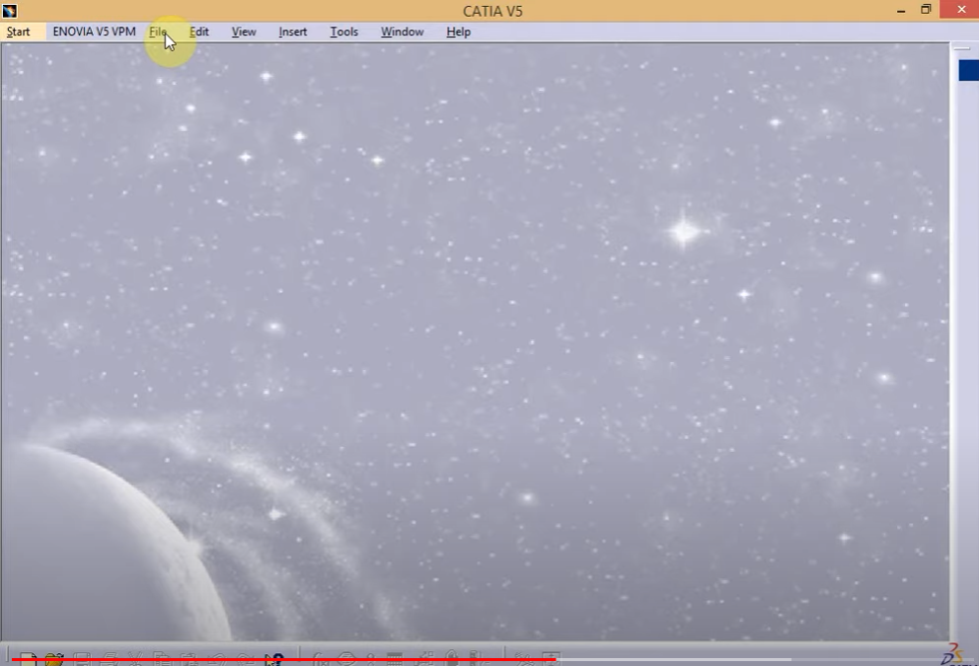

Выбираем вкладку «File»

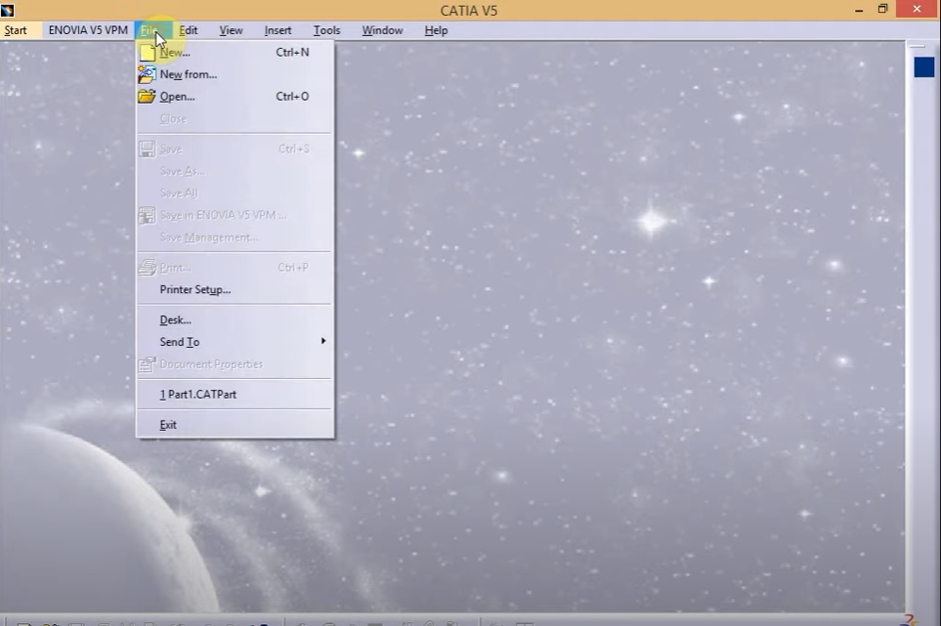

Запускаем проект «1 Part1.CATPart»

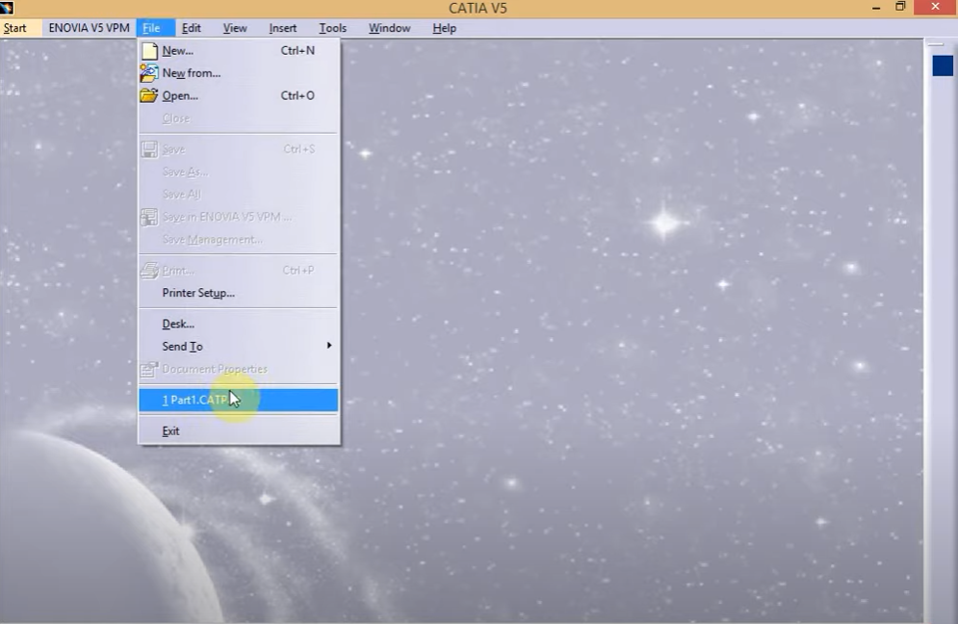

Открывается окно проекта

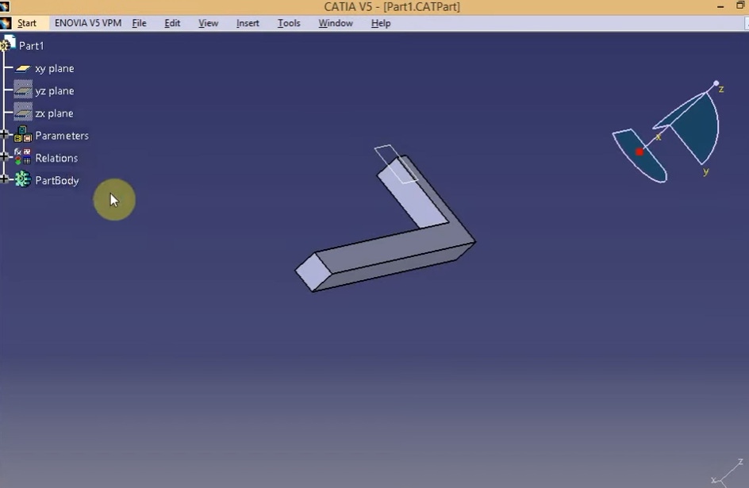

Сохраняем проект нажимая кнопку «Save As»

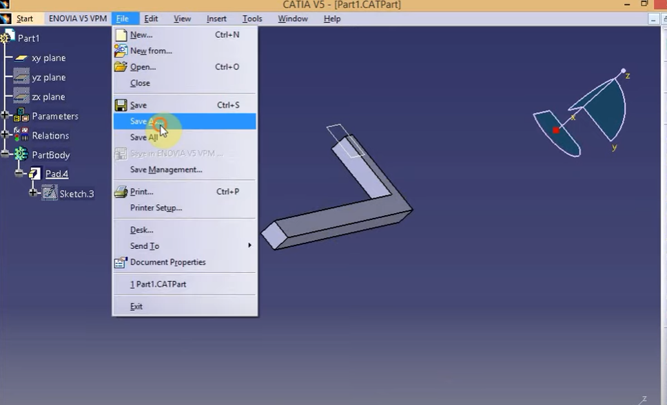

Выбираем ранее созданный проект «1 Part1.CATPart» и нажимаем «Save»

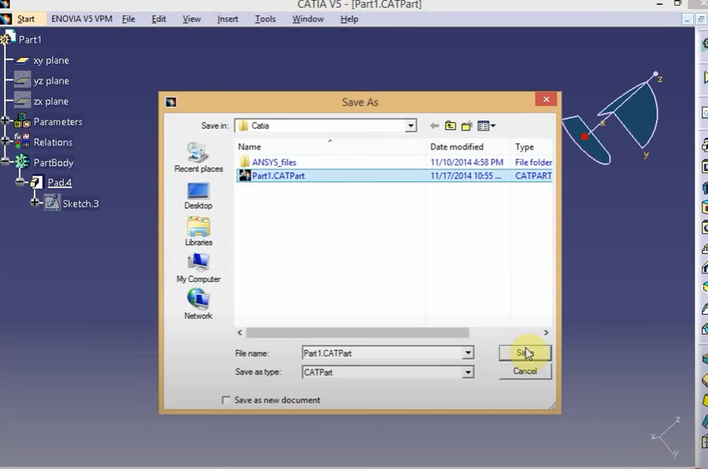

Запускаем программу Ansys и нажимаем пкм на вкладке «Geometry»

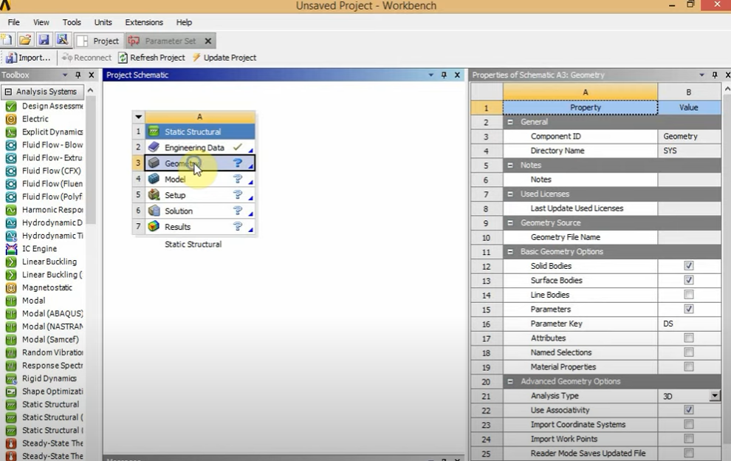

Нажимаем «Import Geometry»

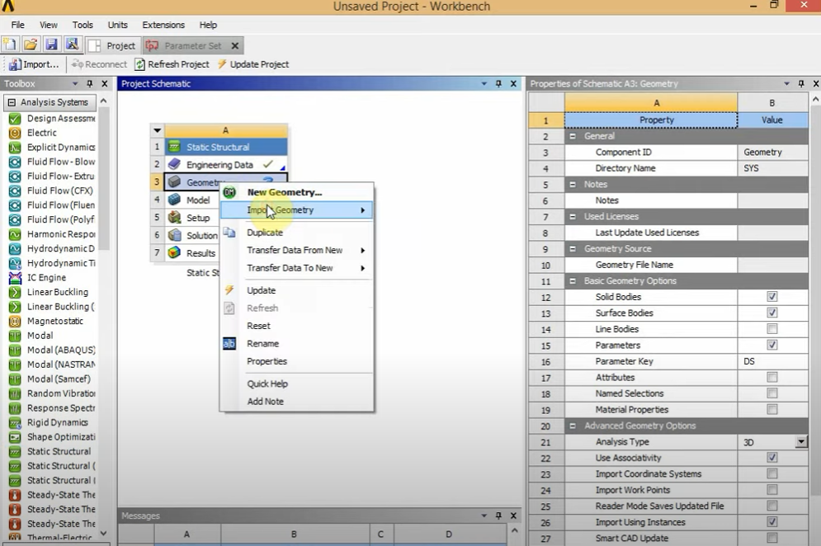

Нажимаем « Browse»

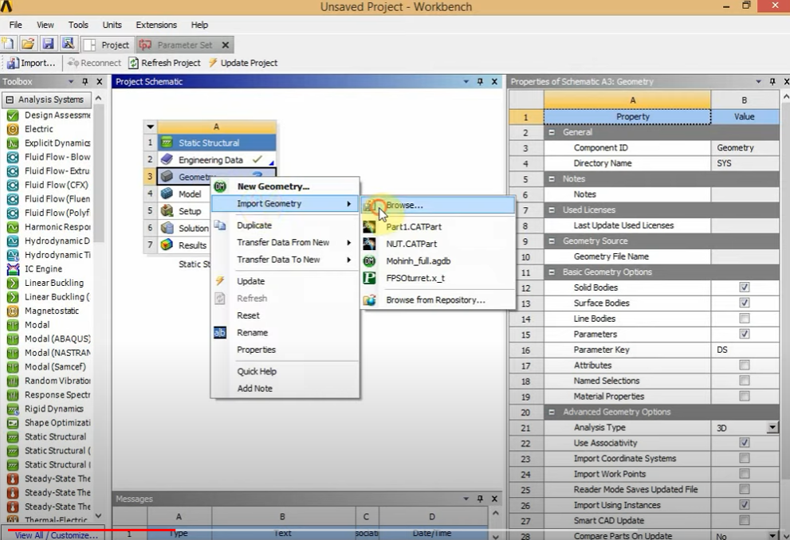

Открываем проект «1 Part1.CATPart»

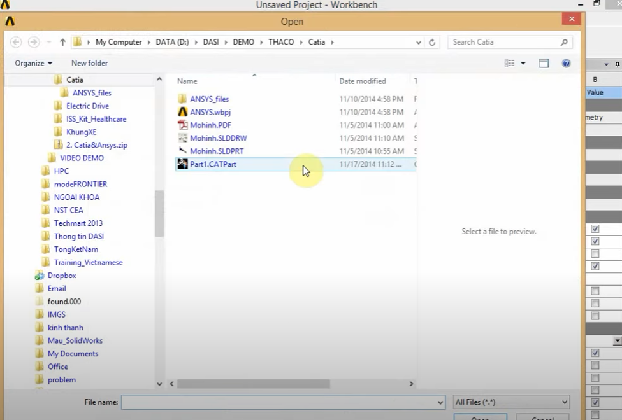

Открытый проект

